Содержание

Предисловие | 4
Художник, отразивший эпоху. Жизнь и творчество Ореста Адамовича Кипренского | 6
«Усадебный Кипренский». Орест Адамович Кипренский в Санкт-Петербургской губернии | 12

Предисловие

«Кипренский первым вынес имя русское
в известность в Европе…»
А.А. Иванов

В 2012 году исполняется 230 лет со дня рождения великого русского художника, замечательного портретиста, рисовальщика, Ореста Адамовича Кипренского.
Интерес к творчеству Кипренского, живое восприятие его прекрасных портретов, особенно заметны в этот юбилейный год – в год празднования 200-летия победы в Отечественной войне 1812 года. Ведь художник запечатлел на своих полотнах современников этих событий, среди которых и участники войны 1812 года.
Родился художник в Санкт-Петербургской губернии, на мызе Нежинской, в 15 километрах от Копорья (ныне пос. Нежново Кингисеппского района). В Копорской церкви Кипренского крестили. В 1788-1803 гг. учился в Петербургской Академии художеств. Один из отпусков в 1808 г. художник провел на малой родине – в Нежново. Он зарисовывает виды мызы Неженской, крепостную стену Копорской крепости, уголки парка, и конечно, великолепные портреты – своего приемного отца А. Швальбе, владельца Нежново Г.И. Жукова, гр. Альбрехта, владельца имения Котлы. Многие годы после окончания академии Кипренский провел за границей – в Швейцарии, Италии, Франции, Германии. По возвращении в Россию исполнил множество портретов своих современников, в том числе лучший из прижизненных портретов А.С. Пушкина. В 1823 г. художник навсегда уехал в Италию, где и скончался в 1836 году. Многие работы художника хранятся в Русском музее Санкт-Петербурга.
Центрами творчества и настоящими приютами муз становились дворянские усадьбы Санкт-Петербургской губернии, где собирались, жили и творили настоящие мастера искусства. Одними из самых известных были усадьба Приютино А.Н. Оленина (ныне часть г. Всеволожска) и Успенское близ Старой Ладоги А.Р. Томилова (ныне Волховский район). Частым гостем в этих усадьбах был О.А. Кипренский, который оставил нам замечательные портреты хозяев и их домочадцев.
Ленинградской областной универсальной научной библиотекой к этой знаменательной дате подготовлена областная кольцевая выставка «Любимец моды легкокрылой…» для демонстрации в библиотеках региона. Основные разделы выставки дают представление нынешнему поколению о жизни и творчестве великого русского живописца, а также возможность всем желающим самим познакомиться с творческим наследием Ореста Адамовича Кипренского при помощи прекрасно иллюстрированных альбомов и мультимедийных изданий из фонда литературы по искусству ЛОУНБ.
Выставка состоит из двух разделов. В разделе «Художник, отразивший эпоху» представлена литература и жизни и творчестве О.А. Кипренского, а раздел «Усадебный Кипренский» рассказывает о местах Санкт-Петербургской губернии, связанных с именем Кипренского.
На выставке представлены книги, периодические издания, видеоматериалы из фонда областной библиотеки.
Выставка адресована прежде всего школьникам, студентам, учителям, библиотекарям, а также всем, кто интересуется культурой нашей страны.
В практике работы библиотек Каталог может быть использован для подготовки массовых мероприятий, оформления книжных выставок и при выполнении тематических библиографических справок.

Х У Д О Ж Н И К, О Т Р А З И В Ш И Й Э П О Х У

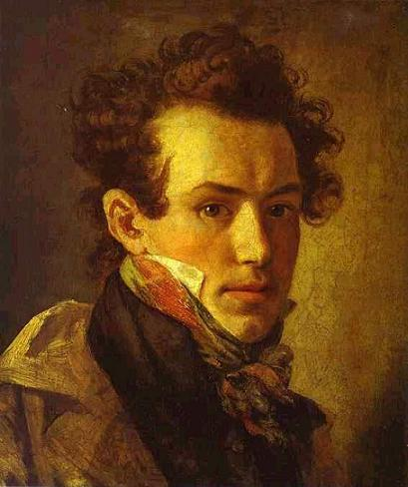  О.А. Кипренский  Автопортрет. 1820 г. | «Любимец моды легкокрылой,  Хоть не британец, не француз,  Ты вновь создал, волшебник милый,  Меня, питомца чистых муз…»  А.С. Пушкин

Жизнь и творчество Ореста Адамовича Кипренского

ИОНИНА Н.А. Сто великих картин : [спр. изд.] / Н.А. Ионина. – М. : Вече, 2000. – 512 с. – (100 великих).
Из содерж. : Кипренский О.А. «Портрет А.С. Пушкина». - С. 232-236.

КОМАРОВА И.И. Художники : крат. биогр. словарь / И.И. Комарова, Н.Л. Железнова. - М. : РИПОЛ - КЛАССИК, 2001. – 640 с.
Из содерж. : Кипренский Орест Адамович. – С. 263.

ПОПУЛЯРНАЯ художественная энциклопедия : архитектура. Живопись. Скульптура. Графика. Декоративное искусство. Кн. I / А - М /. - М. : Большая Российская энциклопедия, 1999. - 447 с. : ил.
Из содерж. : Кипренский Орест Адамович. – С. 331.

РОМАНТИЗМ / авт.-сост. О. Федотова. – М. : Олма-Пресс, 2001. – 303 с. : ил. - (Энциклопедия живописи).
Из содерж.: Кипренский Орест Адамович. – С. 122-127.

РУССКИЕ художники. - М. : ТЕРРА, 2001. – 384 с. : ил. – (Популярная энциклопедия).
Из содерж. : Кипренский Орест Адамович . – С. 128 - 129.

РУССКИЕ художники : энцикл. словарь / СПб. : Азбука, 2000. – 864 с. : ил.
Из содерж. : Кипренский Орест Адамович. – С. 261 – 264.

РУССКИЕ художники от А до Я : [энцикл. словарь] / М. : СЛОВО/SLOVO, 1996. – 216 с. : ил.
Из содерж. : Кипренский Орест Адамович. – С. 83.

ШЕДЕВРЫ русской живописи : энциклопедия мирового искусства / М. : Белый город, 2008. – 567 с. : ил.
Из содерж. : Кипренский Орест Адамович. – С. 74– 78.

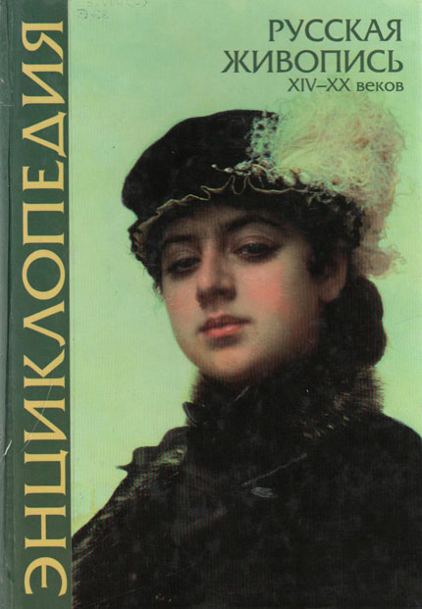 | ЭНЦИКЛОПЕДИЯ русской живописи XIY – XX веков / под ред. Т.В. Калашниковой. – М. : ОЛМА – ПРЕСС, 2000. – 351 с. : ил.  Из содерж. : Кипренский Орест Адамович (1782 – 1836). – С. 126 – 128.

АЙЗЕНШТАДТ В.Б. По Фонтанке. Страницы истории петербургской культуры / В.Б. Айзенштадт, М.Я. Айзенштадт. – М. : Центрполиграф, 2009. – 479 с.
Из содерж.: Кипренский О.А. . – С. 450-451.

БЕНУА А. История русской живописи в XIX веке / А. Бенуа. – 3-е изд. – М. : Республика, 1999. – 448 с. : ил.
Из содерж. : Кипренский О.А. – С. 46-59; 93; 104; 120.

БОЧАРОВ И.Н. Кипренский / Иван Бочаров, Юлия Глушакова. – 2-е изд., знач. доп. - М. : Мол. гвардия, 2001. – 390 [10] с. ; [24] л. ил. – (Жизнь замечательных людей: ЖЗЛ : сер. биогр. ; вып. 809).

ВАЛИЦКАЯ А.П. Орест Кипренский в Петербурге / А.П. Валицкая. – Л. : Лениздат, 1981. – 264 с. : ил. – (Выдающиеся деятели культуры и науки в Петербурге – Петрограде - Ленинграде).

ЗИМЕНКО В.М. Орест Адамович Кипренский (1782-1836) / В.М. Зименко. – М. : Искусство, 1988. – 349 с. : ил.

ИСТОРИЯ русской живописи. Первая половина XIX века / сост. Н. Майорова, Г. Скоков. – М. : Белый город, 2006. – 127 с. : ил.
Из содерж.: Кипренский Орест Адамович. – С. 95-103.
КИПРЕНСКИЙ Орест Адамович (1782-1836). Графика: к 200-летию со дня рождения : кат. выст. – Л. : Гос. русский музей, 1990. – 339 с. : ил.

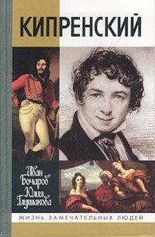 | КИПРЕНСКИЙ Орест Адамович (1782-1836). Живопись: к 200-летию со дня рождения : кат. выст. – Л. : Гос. русский музей, 1988. – 266 с. : ил.

КИПРЕНСКИЙ Орест. Переписка. Документы. Свидетельства современников / сост., вступ. ст., коммент. Я.В. Бруно, Е.Н. Петрова. – СПб. : Искусство-СПб, 1994. – 768 с. : ил.

КИСЛЯКОВА И. Орест Кипренский. Эпоха и герои / И. Кислякова. – М. : Изобразительное искусство, 1977. – 144 с. : ил.

ЛОМОВ С.П. Русские живописцы XVIII-XIX веков / С.П. Ломов. – М. : Агар, 1999. – 80 с. : ил.
Из содерж.: Живопись О.А. Кипренского. – С. 4-25.

НАУКА, литература и искусство // История государства Российского : жизнеописания : XIX век. Первая половина. – М. : Книжная палата, 1997. – С. 480-782.
Биографии известных деятелей науки, литературы и искусства первой половины XIX века, среди которых Н.М. Карамзин, И.А. Крылов, А.С. Пушкин, К.П. Брюллов, О.А. Кипренский и др.

НЕДОШИВИН Г.А. Из истории зарубежного и отечественного искусства : избр. работы / Г.А. Недошивин. – М. : Сов. художник, 1990. – 304 с. : ил. –(Библиотека искусствознания).
Сборник трудов известного искусствоведа и критика посвящен проблемам развития искусства на примере анализа живописи мастеров нидерландского Возрождения и творчества русских художников (О. Кипренский, П. Федотов, И. Репин).

ОБОЙМИНА Е. Этот пленительный образ. Музы русских художников / Е. Обоймина, О. Татькова. – М. : Эксмо, 2006. – 448 с. : ил. – (Музы великих).
Из содерж.: Орест Кипренский. – С. 55-70.

ПЕТРОВА Е.Н. Орест Кипренский : альбом / Е.Н. Петрова. – М. : Арт-Родник, 2000. – 71 с. : ил. – (Золотая галерея русской живописи).

ПОСПЕЛОВ Г. Г. Русское искусство XIX века : вопросы понимания времени : очерки / Г.Г. Поспелов. – М. : Искусство, 1997. – 287 с.  Из содерж.: «Круг жизни» личности у Кипренского, Венецианова и С. Щедрина. – С. 41-73.  СОЛОВЬЕВА Т.А. Английская набережная / Т.А. Соловьева. - 3-е изд., испр. и доп. – СПб. : Книга, 2009. – 496 с. : ил.  Из содерж.: Орест Кипренский. – С. 457. | 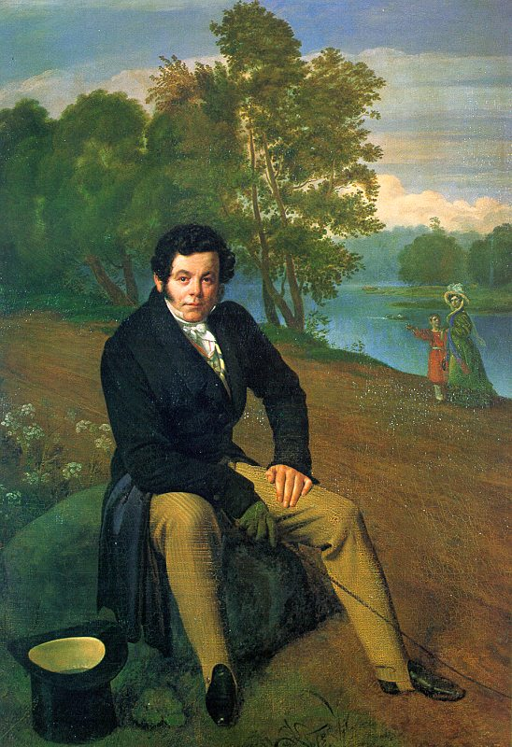  Портрет К.И. Альбрехта  Худ. О Кипренский 1827г.

[100 ранее не публиковавшихся картин из хранилища Русского музея] = 100 unknown pictures from the depositories of the state Russian Museum: on the centenaty of the Russian Museum 1898-1998. — St. Petersburg: State Russian Museum, 1998. — 215 p. : ill.
Альбом знакомит читателя с ранее не публиковавшимися живописными произведениями русских и работавших в России иностранных художников ХIХ века из хранилища Русского музея. В их числе и картина О. Кипренского «Мадонна с младенцем Иисусом» (Kiprensky Orest “The Mother of God with the Infant Jesus”).

ТУРЧИН В.С. Орест Кипренский / В.С. Турчин. – М. : Изобразительное искусство, 1975. – 165 с. : ил.

***

БАЙРАМОВА Л. Орест Кипренский / Л. Байрамова // Смена. – 1998. - № 4. – С. 116-133.

БОНДАРЕНКО Ю. История неизвестного портрета : [атрибуция портрета участника войны 1812 г. лейб-медика Я.В. Виллие работы Кипренского] / Ю. Бондаренко // Нева. – 2007. - № 2. – С. 231-232.

ГРАЧЕВА И. «Девочка в маковом венке» : [великий русский художник Орест Кипренский] / И. Грачева // Наука и жизнь. – 2003. - № 7. – С. 74-79.

КОТЕЛЬНИКОВА И. Загадки эрмитажного портрета : [портрет З.А. Волконской работы Ореста Кипренского] / И. Котельникова // Художник. – 1989. - № 8. – С. 54-57.

КРАСАВЧИКОВА Л. Двое русских в галерее Уфицци : [биография русского художник Ореста Кипренского] / Л. Красавчикова // Нева. – 1999. - № 7. – С. 207-209.

КУПРЯШИНА Е. А.С. Пушкин в творчестве художников XIX столетия / Е. Купряшина // Изобразительное искусство в школе. – 2007. - № 6. – С. 56 – 58.
На протяжении более полутора веков создана целая галерея живописных и графических портретов А. С. Пушкина. Среди них совершенно особое место занимают прижизненные изображения поэта. Сравнительный анализ портретов О. А. Кипренского и В. А. Тропинина.

ЛОГИНОВ Д. «Питомец муз, волшебник милый» : [биография великого русского художника Ореста Кипренского] / Д. Логинов // Смена. – 2007. - № 10. – С. 144-153.

«ЛЮБИМЕЦ моды легкокрылой…» : [к 225-летию Ореста Кипренского] // ВЕСТИ. – 2007. – 31 марта. – С. 6.

ПЕРКИН Е.Н. «Усадебный» Кипренский : [портреты великого художника Ореста Кипренского] / Е.Н. Перкин // Библиография. – 2005. - № 3. – С. 57-58.

ПЕВЗНЕР Л. «Себя как в зеркале я вижу…» : [о портрете А.С. Пушкина работы Ореста Кипренского] / Л. Певзнер // Художник. – 1989. - № 6. – С. 33-37.

ПОПОВА Э. Герои Москвы, России : [о портретах героев 1812 г. работы Ореста Кипренского] / Э. Попова // Москва. – 1987. - № 9. – С. 178-180.

ПЬЯНОВ А. В один крылатый миг… : [ Орест Кипренский - портретист] / А. Пьянов // Юность. – 1982. - № 3. – С. 81-82.

РОММ М. Известный – неизвестный портрет А.С. Пушкина : [о неизвестном этюде – портрете А.С. Пушкина работы художника Ореста Кипренского] / М. Ромм // Нева. – 2003. - № 2. – С. 233-235.

РОММ М. Госпожа Прейс в амазонке : неизвестный рисунок О. Кипренского / М. Ромм // Мир музея. – 1996. - № 3. – С. 55-56.

САДОВСКИЙ С. Маленькая муза Ореста Кипренского [ детские портреты художника Ореста Кипренского] / Сергей Садовский // Отечество. - 2011. - № 7. – С. 6-9.

СИНДАЛОВСКИЙ Н. Псевдоним : легенды и мифы второго имени : [о происхождении фамилии художника Ореста Кипренского] / Н. Синдаловский. – Нева. – 2011. - № 2. – С. 215.

ТРУНОВ О.В. Дней Александровых прекрасны лица… : [аннотация на книгу Е.Н. Перкина «Люди Александровской эпохи на портретах О.А. Кипренского»] / О.В. Туров // Библиография. – 2004. - № 5. – С. 81-82.

ТРИФОНОВ В. После Кипренского Варнек занимает первое место… : [200 лет со дня рождения художника Александра Варнека] / В. Трифонов // Вести. — 2012. — № 20. — 14 фев. — С. 5.

***

МАСТЕРА портрета [Электронный ресурс]. — М. : Равновесие : Вече, 2003. — 1 CD - диск. — (Галерея Изобразительного Искусства).
Диск знакомит с историей портретного жанра, а также с лучшими портретистами разных стран и эпох, в том числе и с творчеством Ореста Адамовича Кипренского.

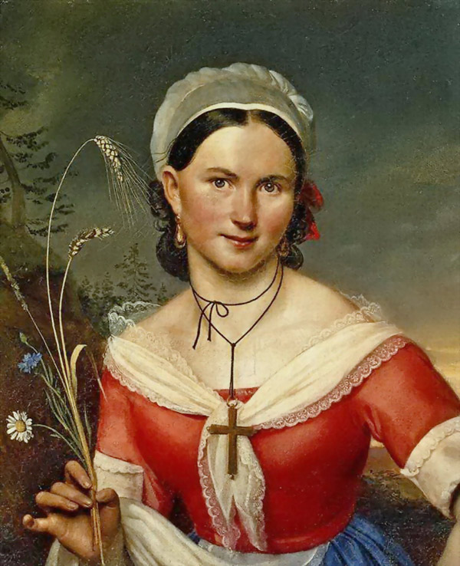
Портрет танцовщицы
Е. Телешовой.
Худ. О. Кипренский 1828 г.

ПОРТРЕТ [Электронный ресурс]. — М. : ДиректМедиа Паблишинг : Новый Диск, 2004. — 1 CD - диск. — (Электронная библиотека : Шедевры мировой культуры на CD).
Собрание портретной живописи XYI – XX вв. Широко представлены работы наиболее известных представителей этого жанра – В. Боровиковского, И. Крамского, О. Кипренского, В Серова и др.
РУССКИЕ художники XII - XX веков [Электронный ресурс] : энциклопедия. — СПб. : Азбука, 1998. — 1 CD - диск.
Мультимедийная энциклопедия, которая помогает открыть удивительный мир живописи, познакомиться с произведениями замечательных русских художников, в числе которых и О.А. Кипренский.

РУССКИЙ музей [Электронный ресурс] : виртуальная экскурсия. — СПб. : Государственный Русский музей, 2006. — 1 CD - диск.
Виртуальная экскурсия по Русскому музею предлагает полюбоваться интерьерами музея, рассмотреть произведения русских художников, в том числе и картины О.А. Кипренского.

«У С А Д Е Б Н Ы Й
К И П Р Е Н С К И Й»

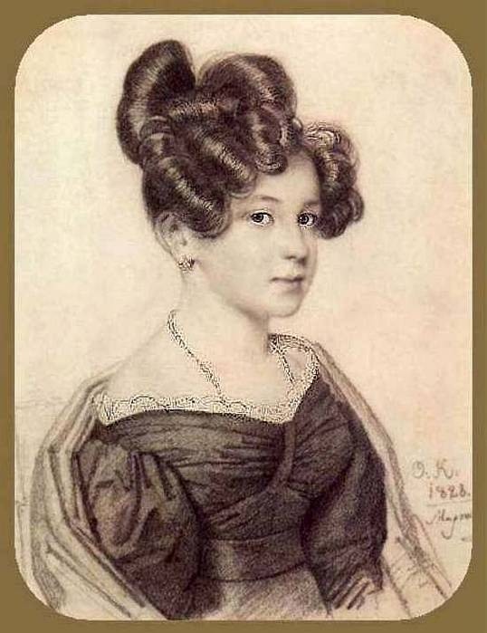  А.А. Оленина.  Рис. О.А. Кипренского. 1828 г. | Орест Адамович Кипренский  и Санкт-Петербургская губерния

БЕРТАШ А.В. Новая Ладога / А.В. Берташ, А.Ф. Векслер. — СПб.: Дмитрий Буланин, 2004. — 147 с. : ил.
Из содерж.: Кипренский Орест Адамович. – С. 80.

ДУЖНИКОВ Ю. По ижорской возвышенности / Ю. Дужников. –
Из содерж.: Кипренский Орест Адамович. – С. 169-170.

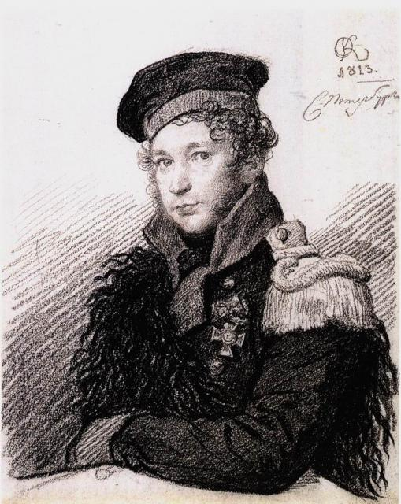  А.Р. Томилов, владелец усадьбы Успенское в форме ополченца  Худ. О. Кипренский 1813г. | ИГНАТЕНКО В.Ф. Усадьба Успенское. Люди и судьбы. Генеалогия дворянских родов : Томиловы и Шварцы /В.Ф. Игнатенко. – Старая Ладога; СПб., 2003. – 193 с. : ил.  КРАЕВЕДЕНИЕ : Кингисеппский район: кн. для чтения. – Кингисепп, 1996. – 192 с.  Из содерж.: Кипренский Орест Адамович. – С. 78-81.

МУРАШОВА Н.В. Дворянские усадьбы Санкт-Петербургской губернии. Кингисеппский район / Н.В. Мурашова, Л.П. Мыслина. – СПб. : Инф. центр «Выбор», 2003. – 280 с. : ил.
Из содерж.: Кипренский Орест Адамович. – С. 111, 164, 166.

МУРАШОВА Н.В. Дворянские усадьбы Санкт-Петербургской губернии. Южное Приладожье: Кировский и Волховский районы / Н.В. Мурашова, Л.П. Мыслина. – СПб.: Алаборг, 2009. – 368 с.
Из содерж.: Кипренский Орест Адамович. – С. 208, 210, 214.

НАЗАРОВ В.В. Ямбург и уезд в музеях и государственных хранилищах России и мира : каталог / В.В. Назаров, И.Н. Назарова : МО «Кингисеппский муниципальный район» ; Ленинградский Гос. Университет им. А.С. Пушкина. Кингисеппский филиал 2-е изд., испр. и доп. – [Кингисепп], 2010. – 141 с. : ил.

НАЗАРОВА И. Н. Свидетель: Санкт-Петербургская губерния. XVIII в. / И. Назарова. – СПб. : [б. и.], 2005. – 195 с. : ил.
Из содерж.: Кипренский Орест Адамович. – С. 81.

ПЕРВУШИНА Е.В. Усадьбы и дачи петербургской интеллигенции XVIII - начала XX века. Владельцы. Обитатели. Гости / Е.В. Первушина. — СПб. : Паритет, 2008. — 364 с.: ил.
Из содерж.: Кипренский Орест Адамович. – С. 187.

ПРИЮТИНО: антология русской усадьбы / сост. Л. Г. Агамалян, И. С. Ефимова. – СПб., 2010. – 832 с. : ил.
Из содерж.: Кипренский Орест Адамович. – С. 18.

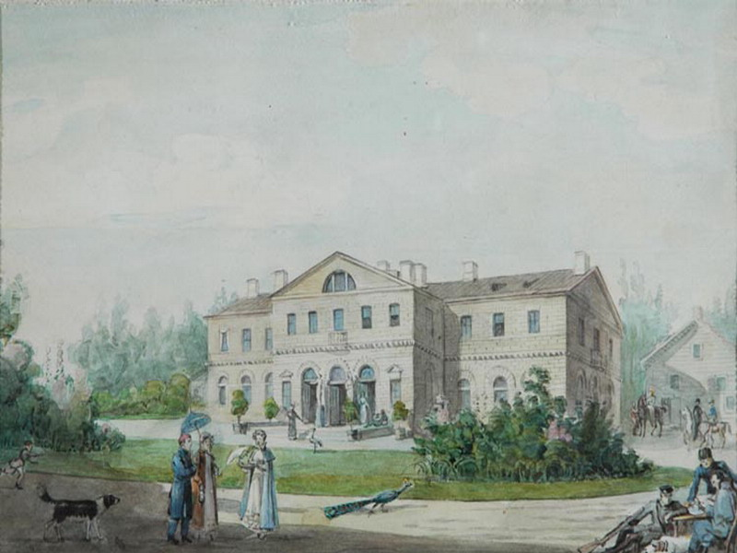
Приютино.
Акв. И.А. Иванова. 1825 г.

СОЛОХИН Н.Д. Всеволожск. Путешествие в прошлое / Н. Д. Солохин, И. В. Венцель; ред. И. Г. Павлов, В. А. Туманова. — СПб.: ОСТРОВ, 2005. — 104 с.
Из содерж.: Орест Адамович Кипренский С. 30, 64.

СТРОМИЛОВА Е. Н. Волго-Балт с борта теплохода / Е. Н. Стромилова, И.И. Славина, Г.Г. Манукин. – Л. : Лениздат, 1984. – 296 с.
Из содерж.: Кипренский Орест Адамович. – С. 62.

СЯКОВ Ю. А. Волховская земля / Ю. А. Сяков. – Волхов, 1996. – 83 с.
Из содерж.: Орест Адамович Кипренский С. 67.

ТИМОФЕЕВ Л. В. В кругу друзей и муз / Л. Тимофеев. – Л., 1983. – 287 с. : ил.
Из содерж.: Орест Адамович Кипренский. - С. 89.

ШЕВЧЕНКО А. Ям-Ямгород-Ямбург-Кингисепп: ист.-краеведч. очерки / А. Шевченко. – СПб. : Химиздат, 2007. – 294 с.
Из содерж.: Орест Адамович Кипренский. - С. 282-286.

ЯМБУРГСКИЙ уезд и знаменитые люди России: буклет / Кингисеп. центр. район. б-ка; сост. Л. Д. Прокопова. – Кингисепп, 2004.

***

КОЗАКОВА Т. Тайна фамилии русского Ван Дейка : [ о музее художника Ореста Кипренского в библиотеке д. Нежново] // Вести. – 2007. – 29 марта. – С. 6.

***

ПРИЮТИНО : страницы истории : рек. указ. лит. – Всеволожск : Всеволожская ЦРБ им. Ю.Г. Слепухина, 2001. – 15 с.

ХУДОЖНИКИ и скульпторы Санкт-Петербургской губернии. XIX век : рек. указ. – СПб. : ЛОУНБ, отдел лит-ры по искусству, 2006. – 38 с.

ЮБИЛЕЙНЫЕ даты гостей усадьбы Приютино в 2007 году: рек. указ. лит. / Всеволожская ЦБ им. Ю. Г. Слепухина, Всеволожск, 2007. – С. 8,9.

230 лет со дня рождения
Ореста Адамовича Кипренского
(1782 – 1836)

«Любимец моды легкокрылой,
Хоть не британец, не француз,
Ты вновь создал, волшебник милый,
Меня, питомца чистых муз, —
И я смеюся над могилой,
Ушед навек от смертных уз.
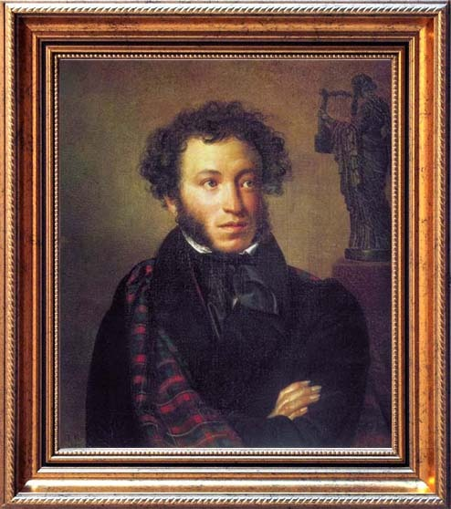
Себя как в зеркале я вижу,
Но это зеркало мне льстит.
Оно гласит, что не унижу
Пристрастья важных аонтид.
Так Риму, Дрездену, Парижу
Известен впредь мой будет вид»

А.С. Пушкин

